

**HUBUNGAN *EROTOMANIA* DENGAN *FEAR OF MISSING OUT***

***(FOMO)* PADA PESERTA DIDIK KELAS XI (Studi Kasus)**

**DI SMA AL-IRSYAD KOTA TEGAL**

**TAHUN 2023/2024**

**SKRIPSI**

Diajukan sebagai Salah Satu Syarat dalam Rangka Penyelesaian Studi Strata Satu untuk Memperoleh Gelar Sarjana Pendidikan

Oleh :

ZIHAN KHAIRUNNISA

NPM 1120600018

**PROGRAM STUDI BIMBINGAN DAN KONSELING**

**FAKULTAS KEGURUAN DAN ILMU PENDIDIKAN**

**UNIVERSITAS PANCASAKTI TEGAL**

**2024**

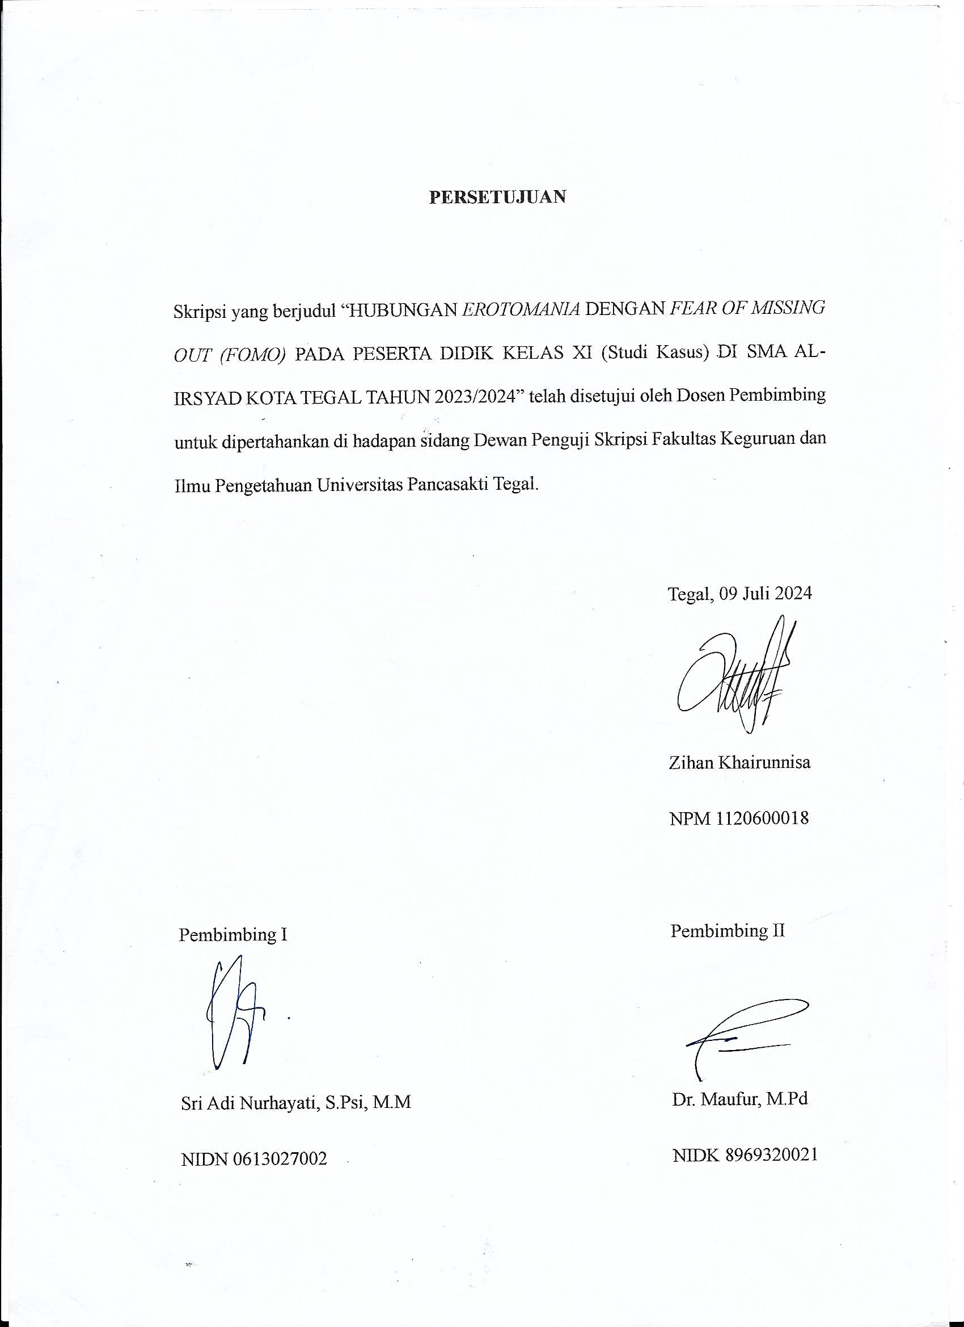

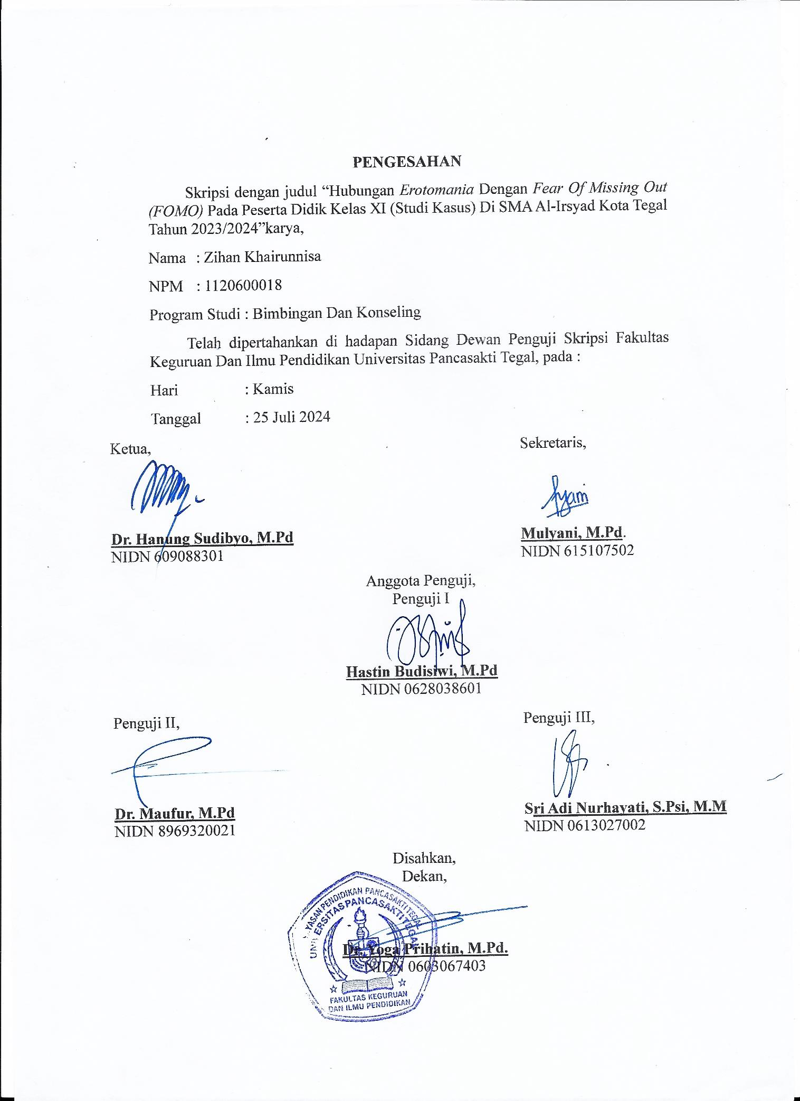

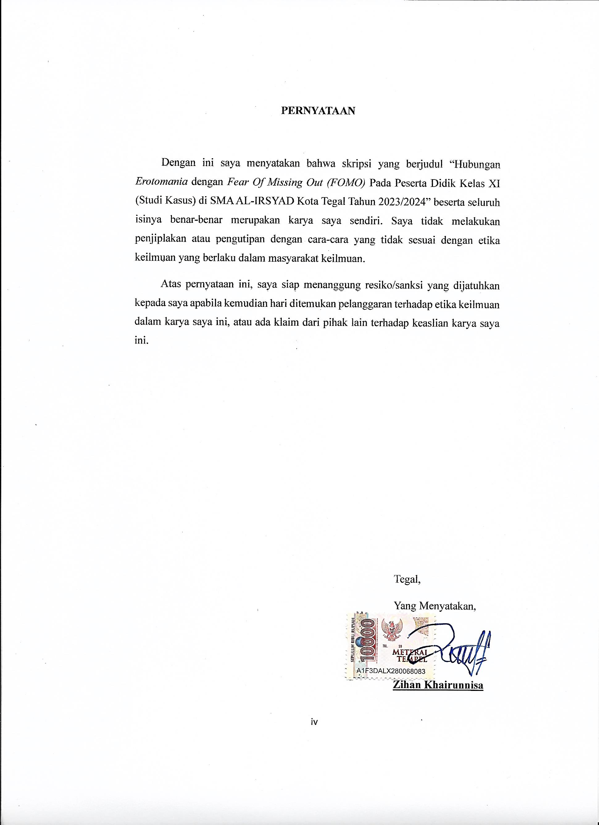

**MOTTO DAN PERSEMBAHAN**

**Motto :**

“Berpijaklah dengan hati-hati disetiap langkahmu yang akan menentukan keberhasilan dikemudian hari” (**Zihan Khairunnisa)**

**Persembahan :**

Skripsi ini dipersembahkan kepada :

1. Bapak Pudji Riyanto dan Ibu Ida Nursanti tersayang, yang senantiasa memberikan do’a dan dukungan penuh terhadap pendidikan yang telah saya tempuh.
2. Adik Shifa Aulia Maulida tersayang, yang senantiasa memberikan do’a dan semangat.
3. Almamater Universitas Pancasakti Tegal

**PRAKATA**

Puji syukur kehadirat Allah SWT yang telah melimpahkan rahmat dan hidayahnya sehingga penulis dapat menyelesaikan skripsi yang berjudul “HUBUNGAN *EROTOMANIA* DENGAN *FEAR OF MISSING OUT (FOMO)* PADA PESERTA DIDIK KELAS XI (Studi Kasus) DI SMA AL-IRSYAD KOTA TEGAL TAHUN 2023/2024” sebagai syarat untuk menyelesaikan pendidikan strata satu (S1) di Fakultas Keguruan dan Ilmu Pendidikan pada Program Studi Bimbingan dan Konseling Universitas Pancasakti Tegal.

Penulis menyadari bahwa dalam penyusunan skripsi ini mengalami banyak hambatan dan rintangan yang menghalangi, namun pada akhirnya dapat dilalui dengan adanya bantuan dari berbagai pihak. Untuk itu penulis mengucapkan terimakasih kepada :

1. Dr. Taufiqullah, M.Hum selaku Rektor Universitas Pancasakti Tegal yang telah memberikan kesempatan untuk menempuh studi.
2. Dr. Yoga Prihatin, M.Pd selaku Dekan Fakultas Keguruan dan Ilmu Pendidikan Universitas Pancasakti Tegal yang telah memberikan izin dalam penyusunan skripsi.
3. Mulyani, M.Pd selaku Ketua Program Studi Bimbingan dan Konseling Fakultas Keguruan dan Ilmu Pendidikan Universitas Pancasakti Tegal yang telah memberikan masukan berharga dalam menyelesaikan skripsi.
4. Dr. Hanung Sudibyo, M.Pd selaku Wakil Dekan Bidang Akademik yang telah meminta izin studi lapangan.
5. Sri Adi Nurhayati, S.Psi, M.M selaku Dosen Pembimbing I. Yang telah memberikan bimbingan, masukan, panduan, motivasi, dan membantu koreksi dengan penuh kesabaran.
6. Dr. Maufur, M.Pd selaku Dosen Pembimbing II. Yang telah memberikan bimbingan, masukan, panduan, motivasi, dan membantu koreksi dengan penuh kesabaran.
7. Bapak atau Ibu Dosen Bimbingan dan Konseling Fakultas Keguruan dan Ilmu Pendidikan Universitas Pancasakti Tegal yang telah memberikan ilmu selama menempuh studi.
8. Bapak atau Ibu Staf TU Fakultas Keguruan dan Ilmu Pendidikan Universitas Pancasakti Tegal yang telah memberikan pelayanan selama menempuh studi.
9. Sakuri, S.Pd selaku Kepala Sekolah SMA Al-Irsyad Kota Tegal yang telah memberikan izin dalam penelitian skripsi.
10. Bapak atau Ibu Guru dan Staf TU SMA Al-Irsyad Kota Tegal yang telah memberikan pelayanan selama penyusunan skripsi.
11. Para Narasumber yang telah bersedia membantu dalam proses penelitian skripsi.
12. Semua pihak yang telah mendukung penulis yang tidak bisa disebutkan satu persatu.

Semoga skripsi ini dapat bermanfaat bagi semua pihak khususnya bagi penulis dan pembaca, semoga selalu mendapatkan keberkahan dari Allah SWT.

Tegal, 09 Juli 2024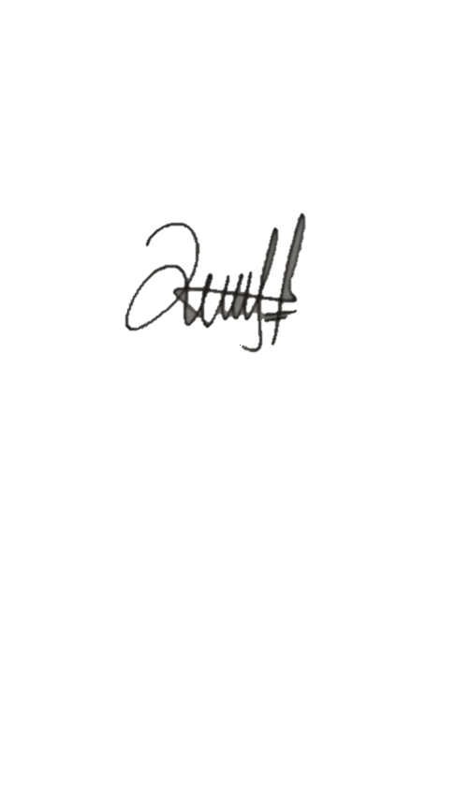

Penulis

**ABSTRAK**

**Khairunnisa, Zihan.** 2024**.** Hubungan *Erotomania* dengan  *Fear Of Missing Out* *(FOMO)* pada Peserta Didik Kelas XI (Studi Kasus) di SMA Al-Irsyad Kota Tegal Tahun 2023/2024.

Pembimbing I : Sri Adi Murhayati, S. Psi, M.M

Pembimbing II : Dr. Maufur, M. Pd

Kata Kunci : *Erotomania, Fear Of Missing Out (FOMO)*

*Erotomania* merupakan suatu kesulitan untuk membedakan antara kenyataan dan khayalan. Karena individu meyakini dirinya dicintai oleh lawan jenisnya, tetapi pada kenyataannya lawan jenis yang dimaksud tidak memiliki perasaan mencintai kepada yang bersangkutan. *Fear Of Missing Out (FOMO)* merupakan perasaan takut tertinggal trend masa kini. Terkadang individu rela melalukan apapun agar tidak tertinggal trend. Selain itu, individu mengikuti trend masa kini untuk mencari perhatian dari lawan jenis yang dicintainya melalui media sosial.

Penelitian ini bertujuan untuk: pertama mengetahui apa yang mendorong munculnya *erotomania* pada peserta didik yang mengalami *Fear Of Missing Out (FOMO),* kedua mengetahui dampak dari perilaku peserta didik *erotomania* yang secara psikologi mengalami *Fear Of Missing Out (FOMO)* kelas XI di SMA Al-Irsyad Kota Tegal, dan yang ketiga mengetahui hubungan *erotomania* dengan *Fear Of Missing Out (FOMO)* peserta didik kelas XI di SMA Al-Irsyad Kota Tegal. Metode penelitian yang digunakan adalah kualitatif -dengan desain penelitian studi kasus. Teknik pengumpulan data menggunakan observasi, wawancara, dokumentasi, dan triangulasi data. Sumber data penelitian ini berasal dari 2 sumber data primer yaitu (UAR dan AN), serta 2 sumber data sekunder yaitu (RRZ dan ZAS).

Hasil penelitian ini adalah pertama faktor yang mendorong munculnya *erotomania* pada peserta didik yang mengalami *Fear Of Missing Out (FOMO)* adalah faktor lingkungan sosial seperti teman-teman, media sosial sebagai penghubung untuk menyalurkan informasi trend terkini dan rasa khawatir, yang kedua perilaku peserta didik *erotomania* yang mengalami *Fear Of Missing Out (FOMO)* memiliki dampak yang mempengaruhi kehidupan sehari-harinya. Seperti mempengaruhi hubungan dan memiliki perasaan kesepian jika tidak mengetahui informasi trend terkini dimedia sosial, dan yang ketiga hubungan *erotomania* dengan *Fear Of Missing Out (FOMO)* peserta didik kelas XI di SMA Al-Irsyad Kota Tegal yaitu saling terkait secara satu arah dengan kriteria peserta didik yang mengalami *Fear Of Missing Out (FOMO)* tinggi maka *erotomania* yang dialaminya juga tinggi.

***ABSTRACT***

**Khairunnisa, Zihan**. 2024. *The Relationship between Erotomania and Fear of Missing Out (FOMO) in Class XI Students (Case Study) at Al-Irsyad High School, Tegal City, 2023/2024.*

*Advisor I* : Sri Adi Murhayati, S. Psi, M.M

*Advisor II* : Dr. Maufur, M. Pd

*Keywords : Erotomania, Fear Of Missing Out (FOMO)*

*Erotomania is a difficulty distinguishing between reality and fantasy. Because individuals believe they are loved by the opposite sex, but in reality the opposite sex in question does not have feelings of love for the person concerned. Fear of Missing Out (FOMO) is a feeling of fear of being left behind by current trends. Sometimes individuals are willing to do anything to not be left behind by trends. Apart from that, individuals follow the current trend of seeking attention from the opposite sex they love through social media.*

*This research aims, firstly, to find out what drives the emergence of erotomania in students who experience Fear Of Missing Out (FOMO), secondly to find out the impact of the behavior of erotomania students who psychologically experience Fear Of Missing Out (FOMO) class XI at SMA Al- Irsyad, Tegal City, and the third knows the relationship between erotomania and Fear of Missing Out (FOMO) in class XI students at Al-Irsyad High School, Tegal City. The research method used is qualitative with a case study research design. Data collection techniques use observation, interviews, documentation and data triangulation. The data sources for this research come from 2 primary data sources, namely (UAR and AN), as well as 2 secondary data sources, namely (RRZ and ZAS).*

*The results of this research are as follows, first the factors that encourage the emergence of erotomania in students who experience Fear of Missing Out (FOMO) are social environmental factors such as friends, social media as a link to channel information on the latest trends and feelings of worry, secondly behavior Erotomaniac students who experience Fear of Missing Out (FOMO) have an impact that affects their daily lives. Such as affecting relationships and feeling lonely if you don't know the latest trend information on social media, and thirdly, the relationship between erotomania and Fear of Missing Out (FOMO) in class Those who experience high Fear of Missing Out (FOMO) will also experience high levels of erotomania.*

**DAFTAR ISI**

**PERSETUJUAN ii**

**PENGESAHAN iii**

**PERNYATAAN iv**

**MOTTO DAN PERSEMBAHAN v**

**PRAKATA vi**

**ABSTRAK viii**

***ABSTRACT* ix**

**DAFTAR ISI x**

**DAFTAR TABEL xii**

**DAFTAR GAMBAR xiii**

**DAFTAR LAMPIRAN xiv**

**BAB 1 PENDAHULUAN 1**

1. Latar Belakang Masalah 1
2. Identifikasi Masalah 4
3. Pembatasan Masalah 4
4. Rumusan Masalah 5
5. Tujuan Penelitian 5
6. Manfaat Penelitian 6

**BAB 2 KAJIAN TEORI 7**

1. Landasan Teori 7
2. *Erotomania* 7
3. Definisi *Erotomania* 7
4. Faktor Munculnya *Erotomania* 8
5. Gejala dari *Erotomania* 9
6. Dampak dari *Erotomania* 10
7. *Fear Of Missing Out (FOMO)* 11
8. Definisi *Fear Of Missing Out (FOMO)* 11
9. Faktor Munculnya *Fear Of Missing Out (FOMO)* 12
10. Gejala dari *Fear Of Missing Out (FOMO)* 14
11. Dampak dari *Fear Of Missing Out (FOMO)* 15
12. Hubungan *Erotomania* dengan *Fear Of Missing Out (FOMO)* 16
13. Penelitian Terdahulu 18
14. Kerangka Pikir 18

**BAB 3 METODE PENELITIAN 20**

1. Pendekatan dan Desain Penelitian 20
2. Pendekatan Penelitian 20
3. Desain Penelitian 21
4. Prosedur Penelitian 24
5. Sumber Data 25
6. Wujud Data 27
7. Teknik Pengumpulan Data 28
8. Observasi 29
9. Wawancara 30
10. Dokumentasi 32
11. Triangulasi 32
12. Teknik Analisis Data 36
13. Teknik Penyajian Hasil Analisis 36

**BAB 4 HASIL PENELITIAN DAN PEMBAHASAN 38**

1. Hasil Penelitian 38
2. Lokasi Penelitian 38
3. Faktor yang Mendorong Munculnya *Erotomania* Pada Peserta Didik yang Mengalami *Fear Of Missing Out (FOMO)* 42
4. Dampak dari Perilaku Peserta Didik *Erotomania* yang Mengalami *Fear Of Missing Out (FOMO)* 44
5. Hubungan *Erotomania* dengan *Fear Of Missing Out (FOMO)* Peserta Didik Kelas XI di SMA Al-Irsyad Kota Tegal 45
6. Hasil Wawancara dengan Responden UAR 46
7. Hasil Wawancara dengan Responden AN 50
8. Pembahasan 53
9. Faktor yang Mendorong Munculnya *Erotomania* Pada Peserta Didik yang Mengalami *Fear Of Missing Out (FOMO)* 53
10. Dampak dari Perilaku Peserta Didik *Erotomania* yang Mengalami *Fear Of Missing Out (FOMO)* 56
11. Hubungan *Erotomania* dengan *Fear Of Missing Out (FOMO)* Peserta Didik Kelas XI di SMA Al-Irsyad Kota Tegal 57

**BAB 5 PENUTUP 59**

1. Kesimpulan 59
2. Saran 60

**DAFTAR PUSTAKA 61**

**LAMPIRAN 65**

**DAFTAR TABEL**

**Tabel 1 Data Primer 26**

**Tabel 2 Data Sekunder 27**

**Tabel 3 Wujud Data 28**

**Tabel 4 Kisi-Kisi Pedoman Wawancara 31**

**Tabel 5 Profil Sumber Data Primer 41**

**Tabel 6 Profil Sumber Data Sekunder 41**

**DAFTAR GAMBAR**

**Gambar 1 Kerangka Pikir 19**

**Gambar 2 Desain Penelitian 23**

**Gambar 3 Triangulasi Sumber 34**

**Gambar 4 Triangulasi Teknik 35**

**Gambar 5 Triangulasi Waktu 36**

**Gambar 6 Peta SMA Al-Irsyad Kota Tegal 40**

**DAFTAR LAMPIRAN**

**Lampiran 1 Pedoman Wawancara 65**

**Lampiran 2 Verbatim Wawancara Responden UAR (1) 69**

**Lampiran 3 Verbatim Wawancara Responden UAR (2) 72**

**Lampiran 4 Verbatim Wawancara Responden UAR (3) 76**

**Lampiran 5 Verbatim Wawancara Responden UAR (4) 80**

**Lampiran 6 Verbatim Wawancara Responden AN (1) 84**

**Lampiran 7 Verbatim Wawancara Responden AN (2) 88**

**Lampiran 8 Verbatim Wawancara Responden AN (3) 91**

**Lampiran 9 Verbatim Wawancara Responden AN (4) 94**

**Lampiran 10 Hasil Observasi Responden UAR 98**

**Lampiran 11 Hasil Observasi Responden AN 99**

**Lampiran 12 Dokumentasi Penyebaran Angket Penelitian Pendahuluan 100**

**Lampiran 13 Dokumentasi Wawancara dengan Responden UAR 101**

**Lampiran 14 Dokumentasi Wawancara dengan Responden AN 102**

**Lampiran 15 Dokumentasi Wawancara dengan Data Sekunder RRZ 103**

**Lampiran 16 Dokumentasi Wawancara dengan Data Sekunder ZAS 103**

**Lampiran 17 Jurnal Bimbingan Skripsi Dosen Pembimbing I 104**

**Lampiran 18 Jurnal Bimbingan Skripsi Dosen Pembimbing II 105**

**Lampiran 19 Permohonan Izin Studi Lapangan (Penelitian) 106**

**Lampiran 20 Surat Keterangan Selesai Penelitian 107**

**Lampiran 21 Hasil Scan Similarity 108**

**Lampiran 22 Jadwal Kunjungan Penelitian 109**

**Lampiran 23 Daftar Kehadiran Peserta Didik (Responden UAR) 110**

**Lampiran 24 Daftar Kehadiran Peserta Didik (Responden AN) 111**

**Lampiran 25 Berita Acara Bimbingan Skripsi 112**

**Lampiran 26 Berita Acara Ujian Skripsi 113**

**Lampiran 27 Berita Acara Penyelesaian Revisi Skripsi 114**

**BAB 1**

**PENDAHULUAN**

1. **Latar Belakang Masalah**

Peserta didik merupakan seseorang yang memiliki kewajiban penting untuk mengembangkan potensi melalui proses pembelajaran yang dilakukan pada pendidikan tertentu. Peserta didik memiliki hak untuk melakukan pembelajaran di suatu jenjang sekolah yang dituju. Oleh karena itu peserta didik berhak mendapat pelayanan yang terdapat di sekolah.

Peserta didik sering kali memiliki hubungan asmara dengan teman sekolah maupun beda sekolah, apalagi peserta didik SMA. Hal ini dikarenakan peserta didik menginjak usia remaja sedang mengalami pubertas. Pada usia remaja banyak peserta didik yang sering melakukan kegiatan yang dirasa populer pada masanya.

*Erotomania* merupakan suatu keyakinan bahwa seseorang mencintai dirinya, padahal kenyataanya seseorang tersebut tidak mencintai dirinya. *Erotomania* dapat mengakibatkan seseorang sulit membedakan antara kenyataan dan khayalan. Oleh karena itu dapat disimpulkan bahwa *erotomania* merupakan khayalan yang dimiliki oleh seseorang yang meyakini bahwa dirinya merasa dicintai oleh lawan jenisnya. Akan tetapi yang sebenarnya terjadi adalah lawan jenisnya tidak memiliki perasaan mencintai seseorang tersebut.

Terkadang *erotomania* dapat mengakibatkan seseorang untuk melakukan hal-hal aneh yang mungkin saja bisa dilakukan kapanpun seseorang itu mau. Hal aneh yang dimaksud yaitu seseorang yang melakukan perbuatan menguntit, mangambil foto seseorang secara diam-diam, dan mencari tahu secara lebih sosial media mengenai orang yang dicintainya. Biasanya seseorang yang mengalami *erotomania* mudah terbawa perasaan pada lawan jenisnya. Terbawa perasaan sendiri sering dikaitkan dengan hubungan asmara seseorang. Terkadang seseorang yang memiliki perasaan pada lawan jenisnya pasti mengalami sensitif perasaannya. Apalagi jika seseorang tersebut mengetahui bahwa orang yang dia suka, pergi berduaan dengan orang lain. Terbawa perasaan sering kali muncul karena hal kecil. Misalnya ketika seseorang berpapasan dengan lawan jenis yang disukainya, maka akan tumbuh rasa senang.

*Fear of Missing Out (FOMO)* merupakan ketakutan akan tertinggalnya trend masa kini yang sering kali dilakukan oleh banyak orang. Hal itu akan membuat seseorang rela melakukan apapun agar tidak ketinggalan trend. Trend masa kini sering melibatkan hubungan asmara seseorang sehingga seseorang rela melakukan kegiatan yang dirasa populer untuk mengetahui informasi secara lebih mengenai lawan jenis yang dicintainya.

Sebelumnya peneliti telah melakukan penelitian pendahuluan dengan menyebar angket mengenai *erotomania* dan *Fear Of Missing Out (FOMO)* yang dilaksanakan pada tanggal 31 Januari - 7 Februari , terdapat 169 peserta didik kelas XI di SMA Al-Irsyad Kota Tegal yang mengisi angket tersebut.

Dari hasil angket yang telah dibagikan, ditemukan 4 peserta didik yang terindikasi munculnya *erotomania*. Akan tetapi, berdasarkan indikator-indikator *erotomania* hanya ditemukan 2 peserta didik yang mengalami *erotomania.* Langkah selanjutnya yaitu peneliti melakukan wawancara terhadap responden UAR yang mencintai laki-laki selama kurang lebih 2 tahun dan responden AN yang mencintai laku-laki selama kurang lebih 1 tahun. Selain itu peneliti juga melakukan wawancara dengan data sekunder UAR yaitu RRZ yang mengungkapkan bahwa dirinya tidak mencintai UAR. Peneliti melakukan wawancara dengan data sekunder AN yaitu ZAS yang mengungkapkan jika laki-laki yang AN suka sebenarnya tidak menyukainya.

Azizah, Emma, dan Fahyuni Baharuddin (2021:21) pernah meneliti bahwa *Fear Of Missing Out (FOMO)* juga terkait dengan kecanduan media sosial, dari hasil penelitiannya, semakin tinggi tingkat *Fear Of Missing Out (FOMO)* maka semakin tinggi juga tingkat kecanduan media sosial.

Dalam penelitian yang lain Susilawati *et al.* (2020:78-88) menjelaskan hasil latar belakang seseorang menderita *erotomania* dalam novel kotak-kotak ingatan karya Siti Meta Fatimah disebabkan oleh faktor genetik, pengalaman dini pada masa tumbuh kembang anak, dan sosiokultural.

Penelitian yang dilakukan oleh Alotti *et al*. (2024:2) menjelaskan bahwa sering kali *erotomania* disebabkan oleh dunia maya seperti media sosial yang mempengaruhi penggunanya. Oleh karena itu media sosial sangat sering digunakan untuk mengetahui lebih lanjut mengenai lawan jenis yang dicintainya.

1. **Identifikasi Masalah**

Berdasarkan latar belakang, maka diidentifikasikan masalah yang muncul dalam penelitian ini sebagai berikut :

1. Peserta didik tidak menyadari bahwa dirinya mengalami gejala-gejala perilaku *erotomania* sehingga akan merasa sakit hati.
2. Peserta didik tidak mengetahui akibat dari *Fear Of Missing Out (FOMO)* yang membahayakan dirinya*.*
3. Peserta didik tidak mengetahui keterkaitan *erotomania* dengan *Fear Of Missing Out (FOMO)* akan timbul masalah*.*
4. **Pembatasan Masalah**

Berdasarkan latar belakang dan identifikasi masalah yang ada, peneliti perlu membatasi terkait permasalahan yang menjadi ruang lingkup dalam penelitian ini, diantaranya adalah :

1. Pada penelitian ini dibatasi pada peserta didik yang mengalami *Erotomania*.
2. Penelitian ini dibatasi pada peserta didik yang secara psikologi mengalami *Fear Of Missing Out (FOMO)*.
3. Pada penelitian ini dibatasi pada peserta didik yang memiliki hubungan *erotomania* dengan *Fear Of Missing Out (FOMO).*
4. **Rumusan Masalah**

Adapun rumusan masalah dalam penelitian ini yaitu peserta didik mengalami *erotomania* yang berakibat munculnya *Fear Of Missing Out (FOMO)* maka muncul pertanyaan :

1. Apa yang mendorong munculnya *erotomania* pada peserta didik yang mengalami *Fear Of Missing Out (FOMO)?*
2. Bagaimana dampak dari perilaku peserta didik *erotomania* yang secara psikologi mengalami *Fear Of Missing Out (FOMO)?*
3. Bagaimana hubungan *erotomania* dengan *Fear Of Missing Out (FOMO)* peserta didik kelas XI di SMA Al-Irsyad Kota Tegal?
4. **Tujuan Penelitian**

Adapun tujuan yang ingin di capai dalam penelitian ini yaitu untuk :

1. Untuk mengetahui apa yang mendorong munculnya *erotomania* pada peserta didik yang mengalami *Fear Of Missing Out (FOMO)* kelas XI di SMA Al-Irsyad Kota Tegal*.*
2. Untuk mengetahui dampak dari perilaku peserta didik *erotomania* yang secara psikologi mengalami *Fear Of Missing Out (FOMO)* kelas XI di SMA Al-Irsyad Kota Tegal.
3. Untuk mengetahui hubungan *erotomania* dengan *Fear Of Missing Out (FOMO)* peserta didik kelas XI di SMA Al-Irsyad Kota Tegal.
4. **Manfaat Penelitian**

Berdasarkan tujuan penelitian yang hendak dicapai, maka penelitian ini mempunyai manfaat baik bagi peneliti maupun orang lain. Adapun manfaat dari peneliti antara lain :

1. Manfaat secara Teoritis

Secara teoritis hasil penelitian ini diharapkan mampu menambah ilmu pengetahuan dan wawasan serta dapat bermanfaat untuk mengembangkan kegiatan bimbingan dan konseling dalam mengetahui dampak dari peserta didik *erotomania* yang mengalami *Fear Of Missing (FOMO).*

1. Manfaat secara Praktis
2. Bagi Sekolah

Sebagai penggerak bagi guru dalam memberikan salah satu alternatif layanan bimbingan dan konseling dalam mengatasi peserta didik yang mengalami *erotomania* yang berhubungan dengan *Fear Of Missing Out (FOMO).*

1. Bagi Peserta Didik

Sebagai bahan pertimbangan untuk mengatasi masalah yang dialaminya. Sehingga dapat meningkatkan keberhasilan peserta didik dalam mengatasi *erotomania­* yang berhubungan dengan *Fear Of Missing Out (FOMO).*

**BAB 2**

**KAJIAN TEORI**

1. **Landasan Teori**
2. ***Erotomania***
3. **Definisi *Erotomania***

*Erotomania* pertama kali dijelaskan oleh G.G. De Clerambault pada tahun 1942. Oleh karena itu *erotomania* sering kali disebut juga dengan *syndrome de clerambault.* Fathan (2022:3) menjabarkan “*erotomania* merupakan sindrome yang dikenal dengan *syndrome de clerambault”.* Dalam hal ini *erotomania* dapat mempengaruhi perubahan perilaku seseorang.

Penelitian Petitjean (2021:2) menjelaskan bahwa “*erotomania* dialami oleh perempuan yang sulit untuk membedakan antara kenyataan dan halusinasinya”. Perempuan yang mengalami *erotomania* berharap bahwa dirinya bisa memiliki hubungan asmara dengan laki-laki yang dicintainya.

Prasad (2020:3496) pernah meneliti bahwa “*erotomania* merupakan kelainan yang jarang terjadi dan sering disalahpahami. *Erotomania* terjadi karenaditandai dengan adanya seseorang yang sulit untuk membedakan antara kenyataan dan halusinasinya secara terus menerus. Selain itu seseorang tersebut percaya bahwa orang lain yang memiliki status jabatan lebih tinggi darinya sedang jatuh cinta kepadanya”.

Dari kutipan diatas, peneliti dapat menyimpulkan bahwa *erotomania* seringkali disalah artikan oleh beberapa orang. Padahal faktor *erotomania* sangat berpengaruh bahkan akan berdampak buruk bagi penderita.

Berdasarkan pendapat para pakar di atas, peneliti menyimpulkan bahwa *erotomania* merupakan *syndrome de clerambault* yang diartikan sebagai suatu kesulitan untuk membedakan kenyataan dengan halusinasinya yang biasanya dialami oleh perempuan dengan gejala-gejala yang dialaminya. Gejala tersebut bisa berupa seseorang yang ingin memiliki hubungan asmara dengan lawan jenisnya dengan jabatan lebih tinggi darinya. *Erotomania* dapat mengakibatkan perubahan perilaku pada seseorang yang mengalaminya.

1. **Faktor Munculnya *Erotomania***

“Faktor yang menimbulkan terjadinya *erotomania* yaitu faktor media sosial. Selain itu faktor genetik juga dapat mempengaruhi terjadinya *erotomania*” (Tim Medis Siloam *Hospital*, 2024). Hal ini dikarenakan media sosial dapat memicu tidak adanya batasan antara kehidupan nyata dan maya.maksud dari kutipan tersebut adalah *erotomania* disebabkan dari keluarga dengan riwayat gangguan yang sulit membedakan antara kenyataan dan halusinasinya.

“Faktor *erotomania* bisa terjadi karena merasa kesepian, kurang membaur dengan lingkungan sosial, tidak bisa menerima sudut pandang orang lain, dan hal ini biasanya dialami oleh perempuan” (Wulandari, 2024).

Selaini itu Susilawati *et al*. (2020:81-87) menjabarkan bahwa terdapat beberapa faktor yang mendasari terjadinya *erotomania* yang antara lain :

1. Faktor genetik atau faktor keturunan.
2. Pengalaman dini pada masa tumbuh kembang.
3. Faktor lingkungan sosial.

Dari pandangan para pakar di atas dapat disimpulkan faktor penyebab munculnya *erotomania* yaitu muncul karena adanya faktor kepribadian sebelumnya dan faktor perkembangan kepribadian serta genetik yang bisa mempengaruhi kehidupan seseorang. Dalam hal ini seseorang bisa mengalami *erotomania* dalam jangka waktu pendek maupun panjang. Oleh karena itu *erotomania* bisa berdampak buruk terhadap kehidupan seseorang yang mengalami *erotomania.*

1. **Gejala dari *Erotomania***

*“Erotomania* memiliki beberapa gejala seperti sering menghabiskan banyak waktu untuk mencari tahu dan memikirkan, membicarakan secara terus menerus, mengirim pesan dan telfon, merasa cemburu jika ada yang mendekati, dan meyakini akan memiliki hubungan dengan cowo yang disukainya ” (Tim Medis Siloam, 2023).

Menurut Salima *et al.* (2024:146-156) menunjukkan “gejala *erotomania* melalui obsesi seseorang terhadap lawan jenisnya, terus menerus memikirkan dan mencari tahu keberadaanya”.

Selain itu (Universitas Airlangga, 2021) menjabarkan “gejala *erotomania* yang ditunjukkan secara tiba-tiba dan tindakan yang muncul bisa berdampak negatif bagi seseorang yang diyakini mencintainya”. Gejala yang dimaksud dalam kutipan tersebut yaitu sering membicarakan seseorang yang diyakini mencintainya, menghabiskan waktu untuk mencari tahu informasi seseorang yang diyakini mencintainya, dan merasa cemburu terhadap orang lain ketika memiliki kedekatan pada lawan jenis yang diyakini mencintainya.

Dapat disimpulkan dari beberapa pendapat pakar di atas bahwa gejala *erotomania* bisa muncul kapan saja dan terkadang seseorang menggunakan waktunya hanya untuk mencari tahu lawan jenis yang dirasa mencintai dirinya. Selain itu, gejala *erotomania* akan berkembang seiring berjalannya waktu dengan terus memikirkan seseorang yang dirasa mencintainya.

1. **Dampak dari *Erotomania***

*Erotomania* juga memiliki dampak yang mempengaruhi kehidupan pelaku dan korbannya. Menurut Menzies *et al*. dalam Jordan *et al.* (2006:790) menjelaskan bahwa “pengaruh yang timbul dari adanya *erotomania* mungkin lebih kecil dari kategori penguntit lainnya”. Maksud dari kutipan tersebut adalah seseorang yang mengalami *erotomania* dengan faktor yang tidak didasari gangguan mental lainnya, maka seseorang tersebut memiliki dampak lebih ringan daripada seseorang yang mengalami *erotomania* dengan didasari gangguan mental lainnya.

“Dampak dari *erotomania* dapat mempengaruhi hubungan, pekerjaan, dan kesejahteraan mental seseorang. Selain itu seseorang yang mengalamin *erotomania* memiliki perasaan yang tulus” (Ohwovoriole, 2023). Hal ini dikarenakan sifat keinginan untuk memiliki seseorang sangat tinggi yang mengakibatkan seseorang bisa melakukan hal apapun untuk mencapainya. Selain itu peneliti menemukan dampak positif dari *erotomania* yaitu melibatkan perasaan cinta yang tulus terhadap seseorang yang diyakini mencintainya. Akan tetapi dari dampak positif tersebut muncul dampak negatif yang didasari oleh hubungan yang tidak nyata karena halusinasinya.

“Dampak *erotomania* dapat memberikan pengaruh besar dalam kehidupan seseorang yang mengakibatkan seseorang tersebut memiliki hubungan pribadi yang tegang” (Elizabeth Campbell dalam Ohwovoriole, 2023).

Berdasarkan pendapat para pakar di atas dapat disimpulkan bahwa dampak dari *erotomania* memiliki dampak positif dan negatif. Mulai dari dampak positif seseorang yang mengalami erotomania memiliki perasaan cinta yang tulus, akan tetapi dipatahkan oleh penemuan dampak negatif yang berasal dari hubungan yang tidak nyata pada seseorang yang dirasa mencintainya.

1. ***Fear Of Missing Out (FOMO)***
2. **Definisi *Fear Of Missing Out (FOMO)***

­*Fear Of Missing Out (FOMO)* bukanlah masalah sepele. *Fear Of Missing Out (FOMO)* memiliki pengaruh yang serius terhadap diri seseorang. Menurut Sultan dan Tirtayasa (2022:104) “*Fear Of Missing Out (FOMO)* merupakan perasaan takut yang dimiliki oleh seseorang akan “ketertinggalan” trend”. Selain itu Linatul dan Chaula (2023:224) berpendapat bahwa “*Fear Of Missing Out (FOMO)* merupakan tuntunan gaya hidup milenial yang harus memiliki media sosial”.

Sejalan dengan Przybylski, Murayama, Dehaan, dan Gladwell (dalam Rahardjo dan Christiana 2022:464) bahwa “*Fear Of Missing Out (FOMO)* merupakan takut ketertinggalan aktivitas yang berkaitan dengan media sosial”.

Dari pendapat di atas penulis dapat menyimpulkan bahwa *Fear Of Missing Out (FOMO)* merupakan suatu perasaan yang bisa dialami oleh wanita maupun pria dalam ketakutannya terhadap ketertinggalan informasi maupun aktifitas yang berkaitan dengan media sosial.

1. **Faktor Munculnya *Fear Of Missing Out (FOMO)***

Menurut Christina *et al.* (2019:107) menjelaskan bahwa terdapat beberapa faktor *Fear Of Missing Out (FOMO)* yang diantara lain yaitu :

1. Tidak terpenuhinya kebutuhan akan kompetensi.
2. Tidak terpenuhinya kebutuhan akan otonomi.
3. Tidak terpenuhinya kebutuhan akan keterhubungan.

Salah satu faktor *Fear Of Missing Out (FOMO)* yang dijelaskan oleh Maza *et al.* (2022:150) yaitu :

Banyaknya stimulus dalam memperoleh informasi yang berkaitan dengan media sosial. Hal ini mengakibatkan individu ingin mengetahui secara lebih lanjut mengenai informasi yang sedang trend di masa kini. Selain itu *Fear Of Missing Out (FOMO)* dapat menimbulkan dampak negatif jika individu tersebut tidak bisa mengontrol dirinya dalam menggunakan media sosial pada kehidupan sehari-harinya.

Pada kutipan di atas dapat disimpulkan bahwa *Fear Of Missing Out (FOMO)* memiliki keterkaitan dengan media sosial, dimana media sosial sebagai wadah untuk mengekspresikan suatu yang disukai oleh seseorang. Oleh karena itu seseorang harus bisa mengatur waktu dalam menggunakan media sosial, jika tidak seseorang akan terpengaruh oleh dampak buruk dari penggunaan media sosial.

Dalam penelitian Astuti dan Ratriana (2021:248) menjelaskan bahwa “*Fear Of Missing Out (FOMO)* memiliki beberapa faktor eksternal”. Faktor eksternal yaitu sebagai berikut :

1. Media sosial sangat mempengaruhi munculnya *Fear Of Missing Out (FOMO).* Hal ini dikarenakan segala kegiatan yang dilakukan seseorang dalam kesehariannya menyangkut dengan media sosial. Dimana hal ini mempengaruhi seseorang untuk terus memakai media sosial agar tidak tertinggal trend masa kini.
2. Teman sebaya juga berpengaruh timbulnya *Fear Of Missing Out (FOMO).* Hal ini dikarenakan teman sebaya lebih sering untuk berkabar lewat media sosial yang mengakibatkan kecenderungan seseorang untuk mengikuti apa yang telah dilakukan oleh temannya di media sosial.

Berdasarkan pendapat yang telah dikemukakan, maka dapat disimpulkan bahwasannya terdapat beberapa faktor yang dipengaruhi dalam *Fear Of Missing Out (FOMO)* yaitu :

1. Faktor internal merupakan faktor yang berasal dari dalam diri seseorang. Faktor ini muncul ketika seseorang memiliki rasa khawatir yang lebih akan ketertinggalan informasi maupun trend masa kini.
2. Faktor eksternal merupakan faktor yang berasal dari luar diri seseorang. Hal ini biasanya seperti lingkungan sekolah, teman sebaya yang memiliki keterkaitan dengan media sosial.
3. **Gejala *Fear Of Missing Out (FOMO)***

Menurut Sumini dalam Maza (2022:151) terdapat beberapa gejala dari *Fear Of Missing Out (FOMO)* yaitu :

“Gejala seseorang yang mengalami *Fear Of Missing Out (FOMO)* yaitu seseorang merasa takut tertinggal informasi, merasa cemas dan gelisah jika belum mengecek akun media sosial, sering merasa iri dengan kegiatan yang dilakukan oleh orang lain, dan takut tidak bisa bergaya di media sosial”.

Kutipan di atas menjelaskan bahwa terdapat beberapa gejala yang dapat menimbulkan terjadinya *Fear Of Missing Out (FOMO).* Seseorang yang sering mengalami ketakutan secara berlebihan dalam menyikapi trend terkini, maka perlu berhati-hati dalam menyikapi suatu ketakutan tersebut. Hal ini bisa dikatakan seseorang tersebut mengalami gejala-gejala dari *Fear Of Missing Out (FOMO).*

Selain itu Christina *et al.* (2019:113) menjelaskan *Fear Of Missing Out (FOMO)* akan menyebabkan seseorang mengalami gejala fisik misalnya tekanan darah yang tinggi dan merasakan jantung berdebar kencang.

Abel dalam Yusra (2022:75) menjelaskan gejala seseorang yang mengalami *Fear Of Missing Out (FOMO)* yaitu sulit untuk melepaskan diri dari ponselnya, memiliki perasaan cemas jika tertinggal informasi dari orang lain melalui media sosial.

Peneliti dapat menyimpulkan dari beberapa pendapat pakar bahwa gejala *Fear Of Missing Out (FOMO)* berpengaruh bagi kehidupan seseorang. Hal ini dikarenakan seseorang yang mengalami gejala tersebut, dalam hidupnya merasa tidak tenang, karena sering merasa gelisah dan ketakutan.

1. **Dampak dari *Fear Of Missing Out (FOMO)***

Menurut McGinnis (2020:41) menjelaskan bahwa seseorang yang mengalami *Fear Of Missing Out (FOMO)* memiliki kurang percaya diri, merasa dirinya sangat kesepian, menganggap dirinya tidak bisa sukses seperti orang lain. Selain itu *Fear Of Missing Out (FOMO)* juga bisa mengakibatkan seseorang mengalami penurunan motivasi terhadap dirinya, hal ini dikarenakan seseorang tersebut menganggap dirinya tertinggal jauh dengan orang lain yang ada pada media sosial maupun dikehidupan nyata.

Sejalan dengan itu Dewi dan Muhammad (2023:180) menguraikan dampak dari *Fear Of Missing Out (FOMO)* yang diantara lain yaitu :

1. Seseorang akan merasa kesepian setelah dirinya melihat media sosial secara menyeluruh.
2. Menghindari komunikasi yang berkelanjutan yang bisa mengakibatkan salah paham yang mengarah pada ketidakpuasan seseorang secara emosional.
3. Seseorang beranggapan bahwa waktu yang dihabiskan di sosial media dapat mengurangi rasa kesepiannya, akan tetapi hal tersebut malah bisa memperburuk suasana karena ketergantungannya terhadap sosial media.
4. Seseorang yang sering menggunakan sosial media secara berlebihan dapat mempengaruhi gaya hidup yang tidak sehat.

Kutipan di atas dapat dijelaskan bahwa *Fear Of Missing Out (FOMO)*  memiliki dampak yang berpengaruh bagi kelangsungan hidup peserta didik. Peserta didik yang mengalami *Fear Of Missing Out (FOMO)* akan terus merasa kesepian jika dirinya tertinggal akan seseuatu trend dimedia sosial. Selain itu dampak dari *Fear Of Missing Out (FOMO)* juga menjadikan hidup peserta didik tidak sehat, karena terus dibayangi rasa ketakutan dan kegelisahan yang menjadikan peserta didik memiliki beban di pikirannya.

Przybylski, Murayama, DeHaan, dan Gladwell berpendapat pada penelitian Azizah dan Fahyuni (2021:17) yang menjelaskan bahwa “*Fear Of Missing Out (FOMO)* bisa mengakibatkan stress, perasaan kehilangan, dan merasa tertinggal jauh jika tidak mengetahui peristiwa yang sedang trend di masa kini”. Hal ini dikarenakan tinjauan determinasi sosial yang memiliki efek bagi tingkat kesejahteraan dan kebahagiaan bagi seseorang.

Berdasarkan dampak yang telah dikemukakan oleh beberapa ahli di atas, maka dapat disimpulkan bahwa *Fear Of Missing Out (FOMO)* memberikan banyak dampak negatif kepada peserta didik yang mengalaminya seperti menjadikan peserta didik kecanduan dalam mengakses media sosial, membuat peserta didik merasa cemas dan meningkatkan stress.

1. **Hubungan *Erotomania* dengan *Fear Of Missing Out (FOMO)***

Pada saat usia remaja pastinya seseorang baik perempuan maupun laki-laki pernah mengalami jatuh cinta dan tidak banyak juga yang mengalami gagal cinta. Hal ini dikarenakan saat usia remaja mengalami masa pubertas. Sering kali seseorang memiliki perasaan dengan lawan jenis tanpa sebab, hal ini dikarenakan perasaan sering muncul secara tiba-tiba dan tanpa diduga. Terkadang seseorang sulit untuk membedakan antara kenyataan dan halusinasi mengenai perasaannya. Bahkan tidak jarang seseorang sering menganggap bahwa dirinya merasa dicintai lebih oleh lawan jenisnya.

Kemajuan teknologi komunikasi saat ini sangat berkembang pesat, dimana banyak aplikasi yang bisa diakses untuk berbagai macam kebutuhan. Masyarakat sudah tidak asing lagi dengan media sosial, hal ini dikarenakan dalam kehiduupan sehari-hari banyak yang menggunakan media sosial untuk sekedar berkabar maupun mendokumentasikan sesuatu hal yang penting dalam hidupnya. Akan tetapi, media sosial sering disalah gunakan oleh sebagian orang yang hanya ingin mengikuti trend masa kini.

Peserta didik yang sudah menginjak bangku SMA sering kali memiliki hubungan asmara dengan teman sekolah maupun beda sekolah. Hal ini dikarenakan peserta didik menginjak usia remaja.

Menurut Alotti *et al.* (2024:2) menjelaskan bahwa sering kali *erotomania* disebabkan oleh dunia maya seperti media sosial yang mempengaruhi penggunanya. Oleh karena itu media sosial sangat sering digunakan untuk mengetahui lebih lanjut mengenai lawan jenis yang dicintainya.

Dalam penelitian Prasad (2020:3496) berpendapat bahwa media sosial sangat berpengaruh dalam memainkan perannya terhadap kenyataan yang sulit dibedakan oleh seseorang yang memiliki kecenderungan pada media sosial. Menurut Tim Medis Siloam *Hospital* (2024) faktor yang menimbulkan terjadinya *erotomania* yaitu faktor media sosial. Hal ini dikarenakan media sosial dapat memicu tidak adanya batasan antara kehidupan nyata dan maya.

Beberapa pendapat pakar di atas bisa disimpulkan bahwa *erotomania* dapat disebabkan karena adanya kecenderungan di media sosial. Peserta didik seringkali melakukan trend terkini untuk memikat hati lawan jenisnya dengan cara *uploud* foto maupun video trend terkini. Oleh karena itu *Fear Of Missing Out (FOMO)* memiliki keterkaitan juga dengan *erotomania*.

1. **Penelitian Terdahulu**

Penelitian terdahulu yang dilakukan oleh Emma dan Fahyuni (2021:21) pernah meneliti bahwa “*Fear Of Missing Out (FOMO)* juga terkait dengan kecanduan media sosial, dimana hasil penelitiannya yaitu semakin tinggi tingkat *Fear Of Missing Out (FOMO)* maka semakin tinggi juga tingkat kecanduan media sosial”.

Dalam penelitian yang lain Susilawati *et al.* (2020:78-88) menjelaskan “hasil latar belakang seseorang menderita *erotomania* dalam novel kotak-kotak ingatan karya Siti Meta Fatimah disebabkan oleh faktor genetik, pengalaman dini pada masa tumbuh kembang anak, dan sosiokultural”.

Penelitian yang dilakukan oleh Alotti *et al.* (2024:2) menjelaskan bahwa “sering kali *erotomania* disebabkan oleh dunia maya seperti media sosial yang mempengaruhi penggunanya”. Oleh karena itu media sosial sangat sering digunakan untuk mengetahui lebih lanjut mengenai lawan jenis yang dicintainya.

1. **Kerangka Pikir**

Kerangka pikir bertujuan untuk memberikan panduan yang terang dalam menjalankan penelitian. Selain itu kerangka pikir membantu menyusun langkah-langkah dan konsep dalam penelitian sehingga proses penelitian dilakukan secara terarah dan sistematis. Penelitian ini meneliti tentang “Hubungan *Erotomania* dengan *Fear Of Missing Out (FOMO)* (Studi Kasus) di SMA Al-Irsyad Kota Tegal Tahun 2023/2024.

Kerangka berpikir menjelaskan mengenai adanya peserta didik kelas XI yang mengalami *erotomania* dan *Fear Of Missing Out (FOMO).* Dengan pernyataan tersebut telah didapat beberapa faktor yang mempengaruhi terjadinya *erotomania* pada peserta didik kelas XI yang mengalami *Fear Of Missing Out (FOMO)*. Selain itu juga terdapat dampak dari peserta didik *erotomania* yang mengalami *Fear Of Missing Out (FOMO).* Oleh karena itu dengan adanya kerangka pikir memudahkan peneliti dalam menemukan hubungan antara *erotomania* dengan *Fear Of Missing Out (FOMO)*.

**Gambar 1**

**Kerangka Pikir**

**Peserta didik kelas XI SMA Al-Irsyad Kota Tegal**

**Mengalami erotomania dan *Fear Of Missing Out (FOMO)***

***Erotomania* dengan *Fear Of Missing Out (FOMO)* memiliki keterkaitan yang diperoleh dari media sosial**

**Dampak peserta didik *erotomania* yang mengalami *Fear Of Missing Out (FOMO)***

**Faktor penyebab terjadinya *erotomania* pada peserta didik yang mengalami *Fear Of Missing Out (FOMO)***

**Kurang percaya diri**

**Gaya hidup kurang sehat**

**Teman sebaya**

**Media sosial**

**Perasaan yang tulus**

**Hubungan asmara**

**Rasa Khawatir**

**Lingkungan sosial**

**BAB** **3**

**METODE PENELITIAN**

1. **Pendekatan dan Desain Penelitian**
2. **Pendekatan Penelitian**

Menurut Khoiri (2019:144) “penelitian kualitatif merupakan penelitian yang hasil datanya diperoleh tidak dengan menggunakan cara statistik atau perhitungan lainnya”. Nasution (2023:34) berpendapat bahwa “penelitian kualitatif memiliki perbedaan dengan penelitian kuantitatif”. Hal ini dikarenakan dalam penelitian kualitatif diperoleh melalui data yang memanfaatkan teori sebagai bahan penjelasan

Sejalan dengan itu Pahleviannur et al. (2022:7) menjabarkan tentang “penelitian kualitatif yang dapat diartikan sebagai analisis fenomena individu maupun kelompok yang bersifat induktif”. Hal ini dikarenakan peneliti membiarkan peristiwa-peristiwa yang terjadi di lapangan muncul dari data yang nantinya data tersebut diperoleh melalui hasil wawancara yang mendalam.

Oleh karena itu dapat disimpulkan bahwa pendekatan kualitatif menekankan pada usaha menjawab pertanyaan penelitian yang dilakukan dengan cara berfikir formal dan argumentatif dimana hal tersebut tidak bisa dijabarkan menggunakan metode statistik.

Alasan menggunakan pendekatan kualitatif yaitu dalam pendekatan ini peneliti dapat memahami dan menemukan apa yang tersembunyi dalam latar belakang individu yang mengalami *erotomania* yang memiliki keterkaitan dengan *Fear Of Missing Out (FOMO)*. Penelitian kualitatif fokus pada eksplorasi makna yang dihasilkan dari permasalahan sosial yang tidak bisa dijabarkan melalui metode statistik. Pada penelitian kualitatif memiliki potensi untuk mendapat informasi yang lebih dalam mengenai topik penelitian. Topik penelitian ini mengenai hubungan *erotomania* dan *Fear Of Missing Out (FOMO)* pada peserta didik.

1. **Desain Penelitian**

Dalam melakukan penelitian, peneliti tidak hanya melakukan pendekatan penelitian saja, akan tetapi penelitian membutuhkan desain penelitian untuk mengetahui arah penelitiannya. Menurut Abdussamad (2021:100) “desain penelitian merupakan strategi untuk melakukan suatu penelitian”. Oleh karena itu desain penelitian memiliki keterkaitan dengan proses penelitian yang akan dilakukan.

Sejalan dengan itu Stake (dalam Sinthania 2022:77) menjelaskan “desain penelitian yang lebih minimalis, dimana dalam penelitian berkaitan dengan peristiwa yang mengarahkan pada desain pertanyaan penelitian”. Kuncoro (dalam Nasution 2023:170) beperndapat bahwa “desain penelitian menggambarkan mengenai tahapan yang akan dilakukan untuk mendapatkan hasil yang sistematis”.

Mardiyanto (2020:26) menjelaskan bahwa “terdapat beberapa jenis-jenis penelitian kualitatif yang diantaranya yaitu Biografi (*Biography),* Fenomenologi (*Phenomenology), Grounded Theory,* Etnografi (*Etnography),* dan Studi Kasus (*Case Studies)”.*

Desain penelitian ini dilakukan dengan penelitian studi kasus. Hal ini bertujuan untuk membuat sesuatu gambaran secara sistematis, faktual, dan akurat mengenai tahapan yang dilakukan pada saat di lapangan. Oleh karena itu desain penelitian digunakan untuk mendapatkan data yang nantinya dibutuhkan.

Khoiri (2019:152) menyatakan “studi kasus merupakan penelitian tentang status subjek yang menggambarkan secara detail mengenai latar belakang yang dimiliki individu yang nantinya akan dijadikan suatu yang bersifat umum”. Selain itu Mudjia (dalam Sinthania 2022:70) berpendapat bahwa “studi kasus merupakan penelitian yang dilakukan secara intensif, terinci, dan mendalam mengenai peristiwa yang dialami individu maupun kelompok”.

Nasution (2023:37) mengartikan “penelitian studi kasus sebagai penelitian yang dilakukan secara mendalam dengan memahami latar belakang individu maupun kelompok yang dapat mengungkapkan gambaran yang mendetail mengenai situasi dan objek”.

Dapat disimpulkan mengenai penelitian studi kasus yang memiliki tujuan untuk mengetahui dan mempelajari secara intensif mengenai latar belakang dan interaksi lingkungan yang terjadi pada individu maupun kelompok. Studi kasus sendiri bertujuan untuk memperoleh pengetahuan secara mendalam. Penelitian ini dilakukan untuk menganalisis hubungan *erotomania* dengan *Fear Of Missing Out (FOMO)*pada peserta didik kelas XI di SMA Al-Irsyad Kota Tegal Tahun 2023/2024.

**Gambar 2**

**Desain Penelitian**

**Data Awal**

**Menganalisis hubungan *erotomania* dengan *Fear Of Missing Out (FOMO)***

**Pengolahan data**

**Pengumpulan data**

* **Observasi**
* **Wawancara**
* **Dokumentasi**
* **Triangulasi Data**

**Pengambilan data**

* **Data primer**
* **Data sekunder**

**Subjek peserta didik yang mengalami *erotomania* yang berakibat munculnya *Fear Of Missing Out (FOMO)***

1. **Prosedur Penelitian**

Dalam pendekatan penelitian kualitatif yang dilakukan dengan cara studi kasus ini memiliki beberapa macam prosedur penelitian. Sinthania (2022:78-79) menjelaskan beberapa prosedur penelitian studi kasus diantara lain yaitu :

1. Peneliti harus memilih kasus tertentu yang sesuai dengan kemampuan yang dipelajarinya.
2. Peneliti mengumpulkan jurnal penelitian terdahulu terkait kasus yang dipilihnya.
3. Perumusan masalah penelitian sangat berpengaruh, hal ini dikarenakan agar peneliti bisa fokus terhadap kasus yang diteliti.
4. Pengumpulan data yang biasanya dilakukan dengan cara observasi, wawancara, dokumentasi.
5. Penyempurnaan data sangat berpengaruh dalam penelitian. Hal ini dilakukan untuk mengingatkan peneliti jika terdapat kekurangan data bisa dilakukan penelitian kembali.
6. Pengolahan data dilakukan dengan cara mengecek valid tidaknya sebuah data yang diteliti. Hal ini dilakukan untuk memudahkan proses analisis data.
7. Analisis data dilakukan setelah data sudah terkumpul.
8. Proses analisis data berpengaruh dalam rumusan masalah yang telah diajukan.
9. Dialog teoretik dilakukan untuk menjawab pertanyaan penelitian yang telah diajukan kepada narasumber yang nantinya akan dilakukan langkah-langkah selanjutnya dalam penelitian.
10. Triangulasi temuan dilakukan agar temuan tidak diangap biasa.
11. Simpulan hasil penelitian biasanya dicantumkan implikasi hasil teoretik dari peneliti.
12. Laporan penelitian merupakan langkah terakhir dalam penelitian. Hal ini dilakukan dalam bentuk tanggung jawab dari peneliti terhadap penelitian yang telah dilakukan.

Selain itu Creswell (dalam Fadli 2021:40) menjabarkan beberapa tahapan dalam penelitian yang diantara lain yaitu :

1. Peneliti perlu mengidentifikasi masalah yang sesuai dengan sasaran penelitiaanya. Hal ini berupa fenomena yang akan diteliti di lapangan.
2. Penelusuran pustaka dilakukan untuk mencari bahan atau sumber yang terkait dengan fenomena penelitian.
3. Menentukan tujuan dalam penelitian yang harus diidentifikasi.
4. Dalam melakukan pengumpulan data peneliti perlu memperhatikan dalam menentukan dan memilih objek.
5. Analisis dan interpretasi data dilakukan oleh peneliti guna menghasilkan gagasan atau teori baru.
6. Peneliti membuat laporan hasil penelitian.

Sejalan dengan itu Rahardjo (dalam Ridlo 2023:41) menjabarkan beberapa prosedur penelitian studi kasus yang diantara lain yaitu :

1. Peneliti menentukan tema, topik, dan kasus yang akan diteliti.
2. Peneliti harus membaca berbagai macam literatur yang ada sesuai dengan apa yang akan diteliti.
3. Peneliti fokus pada penentuan masalah yang bertujuan agar peneliti tidak keluar dalam batas pembahasan masalah.
4. Pengumpulan data yang sesuai dengan rumusan masalah.
5. Menyempurnakan data yang sudah dikumpulkan oleh peneliti.
6. Pengolahan data berupa pengelompokan data dan pemilahan data.
7. Menganalisis data yang sudah dikumpulkan oleh peneliti.
8. Analisis data dilakukan dengan menggunakan interpretasi dan dilakukan generalisasi serta memvisualisasikan laporan.
9. Dibutuhkan dialog teoritik untuk mendapatkan temuan konseptual antara temuan lapangan dan teori yang telah dikembangkan sebelumnya.
10. Triangulasi terhadap temuan yang ada di lapangan agar temuan tersebut bisa dipertanggung jawabkan.
11. Menyimpulkan hasil penelitian yang sudah dilakukan oleh peneliti.
12. Menyajikan data hasil penelitian yang sudah dalam bentuk laporan penelitian.
13. **Sumber Data**

Sumber data yang ada pada penelitian ini dilakukan dengan mengidentifikasi data yang jelas dan akurat. Menurut Ramli (2023:17) “terdapat dua sumber data dalam penelitian kualitatif yang diantaranya yaitu data primer dan data sekunder. Data primer merupakan data yang diperoleh dari narasumber pertama yang ada di lapangan penelitian. Sedangkan data sekunder merupakan data pendukung yang ada di lapangan penelitian”.

Haryoko et, al (2020:3) menjelaskan bahwa “sumber data meliputi data apa saja yang dikumpulkan, siapa yang akan dijadikan subjek dan informan, dan bagaimana ciri-ciri subjek dan informan dalam penelitian”. Sejalan dengan itu Moleong (dalam Haryono 2023:3) menjabarkan bahwa “sumber data merupakan kata-kata, tindakan, dan dokumen ialah data tambahan”. Oleh karena itu data tersebut sangat penting dalam memberikan informasi yang detail tentang penelitian.

**Tabel 1**

**Sumber Data Primer**

|  |  |  |  |
| --- | --- | --- | --- |
| **Inisial** | **Jenis Kelamin** | **Alamat** | **Usia** |
| UAR | Perempuan | Jl. Cilulung, Kelurahan Kepandean, Kecamatan Dukuhturi, Kabupaten Tegal | 17 |
| AN | Perempuan | Jl. Kaligung, Kelurahan Dampyak, Kecamatan Kramat, Kabupaten Tegal | 16 |

Sumber data primer tersebut merupakan peserta didik kelas XI SMA Al-Irsyad Kota Tegal yang mengalami *erotomania* dan *Fear Of Msissing Out (FOMO)* sehingga menjadi subjek penelitian. Pengambilan data dilakukan dengan menggunakan wawancara secara tatap muka dan untuk mengetahui peristiwa yang ada di lapangan.

**Tabel 2**

**Sumber Data Sekunder**

|  |  |  |  |
| --- | --- | --- | --- |
| **Inisial** | **Jenis Kelamin** | **Alamat** | **Usia** |
| RRZ | Laki-Laki | Desa Jatinegara, Kecamatan Jatinegara, Kabupaten Tegal | 16 |
| ZAS | Perempuan | Jl. Melati, Kelurahan Bongkok, Kecamatan Kramat, Kabupaten Tegal | 17 |

Sumber data sekunder tersebut merupakan peserta didik kelas XI SMA Al-Irsyad Kota Tegal. Pengambilan data dilakukan dengan menggunakan wawancara secara tatap muka untuk mengetahui peristiwa yang ada di lapangan.

1. **Wujud Data**

Wujud data pada penelitian ini berupa pengumpulan data dari beberapa sumber data yang dilakukan untuk dianalisis. Wujud data pada penelitian ini didukung dengan adanya kata-kata, dan data tertulis. Data tertulis dan gambar yang tertera bisa dijadikan jawaban dan solusi. Berikut penjelasan menganai wujud data yang dapat dilakukan dalam penelitian diantaranya :

1. Kata-kata merupakan bentuk awal yang digunakan dalam melakukan penelitian yang bisa menjadi kalimat yang nantinya berkembang. Hal ini berupa hasil wawancara yang dilakukan oleh peneliti.
2. Sumber tertulis berupa jurnal, *e-book*, buku, artikel dan foto yang berkaitan dengan penelitian.

**Tabel 3**

**Wujud Data**

|  |  |
| --- | --- |
| **Data Primer** | Wawancara dengan peserta didik yang mengalami *erotomania* yang berakibat munculnya *Fear Of Missing Out (FOMO).* |
| **Data Sekunder** | Dokumentasi dan foto |

Pada data primer menggunakan teknik pengumpulan data dengan cara wawancara. Hal ini bertujuan agar mengetahui berbagai permasalahan yang ada pada peserta didik. Setelah mengetahui permasalahan yang dialami peserta didik, penelitian ini akan diselesaikan untuk mengetahui keberhasilan peserta didik dalam menangani permasalahan.

1. **Teknik Pengumpulan Data**

Menurut Susanto (2022:123) “teknik pengumpulan data sangatlah berpengaruh dalam penelitian. Hal ini dikarenakan proses penelitian membutuhkan data untuk memenuhi standar yang telah ditetapkan”.

Nasution (2023:170) berpendapat bahwa “teknik pengumpulan data dilakukan sesuai dengan pelaksanaan pada lapangan. Dengan menggunakan teknik pengumpulan data yang tepat, maka akan diperoleh data yang valid”.

Sejalan dengan itu Creswell (dalam Ridlo 2023:36) menjabarkan “beberapa teknik pengumpulan data yaitu observasi, wawancara, dokumen.

Teknik pengumpulan data dapat dilakukan dengan menggunakan berbagai cara yang diantaranya :

1. **Observasi**

Observasi dapat dilakukan melalui pengamatan secara langsung yang nantinya bisa dicatat dalam buku sebagai data yang diperoleh pada penelitian. Menurut Bano (2022:110) “observasi merupakan pengamatan yang dilakukan menggunakan pancaindra, dimana pancaindra tersebut memiliki keterkaitan satu sama lain”.

Selain itu Nasution (2023:96) berpendapat bahwa “teknik observasi dilakukan untuk mengetahui perilaku dan lingkungan sosial individu pada saat keduanya terjadi”. Harahap (2020:56) berpendapat bahwa “observasi berhubungan dengan upaya merumuskan masalah, membandingkan masalah, memahami secara rinci permasalahan yang diteliti”.

Dapat disimpulkan bahwa observasi merupakan teknik untuk mendapatkan data yang dilakukan dengan cara mencari informasi yang berasal dari responden secara langsung. Hal ini bertujuan untuk mengetahui munculnya *erotomania* pada peserta didik yang berakibat *Fear Of Missing Out (FOMO).* Observasi tersebut dilakukan di SMA Al-Irsyad Kota Tegal, hasil dari observasi akan dikembangkan melalui wawancara yang terstruktur.

Peneliti melakukan observasi secara langsung dengan cara datang ke lokasi yaitu SMA Al-Irsyad Kota Tegal dan mengamati peserta didik yang mengalami *erotomani*. Peneliti menemukan peserta didik yang mengalami *erotomania*, hal ini diperkuat dengan penjelasan dari peserta didik yang merasa dicintai lawan jenisnya ketika berpapasan secara langsung dan bertatapan mata.

Pada saat melakukan observasi, peneliti mengamati peserta didik yang mengalami *erotomania* dan ditemukan gerak gerik peserta didik yang merasa bahagia. Sering menghabiskan waktu dalam bermain media sosial untuk mengetahui orang yang sedang dicintainya, sehingga memiliki dampak negatif dalam kehidupan sehari-hari seperti sekolah. Selain itu peserta didik yang mengalami *erotomania* sering berusaha mendekati orang yang diyakini mencintai dirinya pada saat di sekitar sekolah. Bahkan tidak jarang, berjalan mengitari secara berulang-ulang orang yang dicintainya berada.

1. **Wawancara**

Wawancara dilakukan untuk memperoleh data tambahan yang dimiliki oleh subjek peneliti. Bano (2022:106) menjelaskan “wawancara sebagai bentuk yang dilakukan peneliti untuk memperoleh informasi dari narasumber”.

Nasution (2023) berpendapat bahwa “wawancara merupakan teknik pengumpulan data yang bisa dilakukan dengan menggunakan wawancara terstruktur dan wawancara tidak terstruktur. Dalam wawancara terstruktur dilakukan dengan menggunakan instrumen berupa pertanyaan-pertanyaan tertulis”.

Selain itu wawancara tidak terstruktur dilakukan dengan bebas peneliti tidak menggunakan instrumen yang telah disusun secara sistematis. Sejalan dengan itu Harahap (2020:56) menjelaskan bahwa “wawancara dilakukan dengan mengarahkan pembicaraan sesuai dengan fokus permasalahan yang akan dipecahkan”.

Dapat disimpulkan bahwa wawancara merupakan percakapan antara dua orang atau lebih yang dilakukan secara langsung yang bertujuan untuk mengetahui informasi dari peserta didik yang nantinya akan terkumpul data yang diperoleh dari hasil observasi di SMA Al-Irsyad Kota Tegal. Peneliti melakukan wawancara yang mencakup sumber data primer dan data sekunder. Peneliti menggunakan wawancara terstruktur yang telah memiliki kisi-kisi pedoman wawancara. Adapun kisi-kisi pedoman wawancara yang diajukan kepada peserta didik :

**Tabel 4**

**Kisi-Kisi Pedoman Wawancara**

|  |  |  |
| --- | --- | --- |
| **Variabel** | **Aspek** | **Indikator** |
| *Erotomania* yang megakibatkan munculnya *Fear Of Missing Out (FOMO)* | Faktor penyebab *erotomania* dan *Fear Of Missing Out (FOMO)* | 1. Rasa khawatir 2. Media sosial 3. Lingkungan sosial 4. Teman sebaya |
| Dampak *erotomania* dan *Fear Of Missing Out (FOMO)* | 1. Hubungan asmara 2. Kurang percaya diri 3. Gaya hidup kurang sehat 4. Memiliki perasaan yang tulus |
| Hubungan *erotomania* dengan *Fear Of Missing Out (FOMO)* | Keterkaitan yang diperoleh melalui media sosial |

1. **Dokumentasi**

Dokumentasi diperlukan untuk memperkuat data digunakan dalam penelitian. Menurut Bano (2022:115) menjelaskan bahwa “dokumentasi merupakan pengumpulan data yang dilakukan oleh peneliti dalam melakukan penelitian”.

Harahap (2020:56) menjelaskan bahwa “dokumen merupakan teknik pengumpulan data yang dilakukan oleh peneliti berupa bacaan sesuai dengan fokus permasalahan yang dihadapi”. Selain itu Abdussamad (2021:150) berpendapat bahwa “teknik pengumpulan data dokumen berupa catatan, transkripsi, buku, surat kabar, majalah, prasasti, notulen, laporan, dan daftar”.

Dapat disimpulkan bahwa dokumentasi merupakan bagian terpenting dalam penelitian. Dalam hal ini dokumentasi dikumpulkan untuk memperkuat data dalam penelitian berupa foto, kehadiran peserta didik, catatan kegiatan yang berkaitan dengan peserta didik yang dilakukan di SMA AL-Irsyad Kota Tegal.

1. **Triangulasi**

Menurut Saputra (2023:48) menjabarkan “triangulasi merupakan verifikasi data yang bersumber dari berbagai cara seperti triangulasi sumber, triangulasi teknik pengumpulan data, dan waktu”. Sejalan dengan itu Mardiyanto (2020:69) menjelaskan bahwa “triangulasi merupakan pengecekan data melalui berbagai sumber yang dilakukan dengan berbagai cara dan waktu”. Dalam hal ini dapat disimpulkan bahwa triangulasi dibagi menjadi triangulasi sumber, triangulasi teknik pengumpulan data, dan triangulasi waktu.

1. **Triangulasi Sumber**

Saputra (2023:48) menjelaskan bahwa “triangulasi sumber merupakan pencarian sumber yang terkait dengan penelitiannya”. Selain itu Murdiyanto (2020:69) menjabarkan bahwa “triangulasi sumber digunakan untuk menguji keabsahan data yang dilakukan dengan cara mengoreksi data yang sudah didapatkan melalui beberapa sumber”.

Haryoko et, al (2020:414) menjelaskan bahwa “triangulasi sumber bertujuan untuk menguji keabsahan data dari berbagai sumber yang nantinya dideskripsikan, dikategorikan, pendapat yang sama, pendapat yang berbeda”. Oleh karena itu penelitian ini terfokus pada triangulasi sumber, hal ini dikarenakan peneliti ingin mengetahui lebih lanjut kebenaran mengenai penelitian yang dilakukan melalui orang lain selain subyek penelitian. Untuk mengetahui siapa saja yang perlu dimintai keterangan, peneliti bisa mengetahuinya melalui wawancara secara langsung.

Dengan hal ini peneliti melakukan wawancara terhadap teman dekat dari responden yang bertujuan untuk mengetahui kebenaran informasi yang telah didapatkan.

**Gambar 3**

**Triangulasi Sumber**

Subyek Utama

Teman Subyek

1. **Triangulasi Teknik**

Saputra (2023:49) menjelaskan bahwa “triangulasi teknik merupakan teknik untuk menguji keabsahan data yang dilakukan dengan cara mengecek data pada sumber yang sama dengan teknik yang berbeda”. Sejalan dengan itu Murdiyanto (2020:69) menjabarkan bahwa “triangulasi teknik bertujuan untuk mengetahui keabsahan data melalui sumber yang sama dengan teknik yang berbeda”.

Menurut Haryoko (2020:421) “triangulasi teknik dilakukan dengan cara menggabungkan data yang diperoleh dengan cara teknik pengumpulan data yang berbeda yaitu observasi, wawancara, dan dokumentasi”. Oleh karena itu triangulasi teknik dilakukan untuk menggabungkan informasi dari berbagai pendekatan yang sama seperti observasi, wawancara, dokumentasi. Dalam hal ini akan terbentuk sebuah skema seperti berikut :

**Gambar 4**

**Triangulasi Teknik**

Observasi

Dokumentasi

Wawancara

Triangulasi

1. **Triangulasi Waktu**

Saputra (2023:49) menjelaskan bahwa “triangulasi waktu juga sangat mempengaruhi keabsahan data. Hal ini dikarenakan ketika pengambilan data melalui wawancara dan dilakukan pada pagi hari saat responden masih segar tanpa kendala pasti akan membuahkan hasil data yang lebih valid”.

Selain itu Murdiyanto (2020:70) menjabarkan bahwa “triangulasi waktu dilakukan secara berulang-ulang untuk mengetahui keabsahan data sehingga menghasilkan kepastian datanya”. Haryoko et, al (2020:423) menjelaskan bahwa “validitas data yang bersangkutan dengan perubahan suatu proses dan perilaku manusia dari waktu ke waktu termasuk ke dalam triangulasi waktu. Oleh karena itu perlu pengulangan waktu ketika melakukan penelitian”.

Oleh karena itu peneliti menggunakan triangulasi waktu secara berulang kali untuk mendapatkan informasi yang nantinya tingkat keabsahan data akan terkumpul. Triangulasi waktu dilakukan pada waktu pagi maupun siang, hal ini dikarenakan peserta didik di SMA Al-Irsyad Kota Tegal berada di sekolah dari pagi sampai siang.

**Gambar 5**

**Triangulasi Waktu**

Siang

Pagi

Triangulasi Waktu

Subyek Utama

1. **Teknik Analisis Data**

Menurut Creswell (dalam Sinthania 2022:82) menjelaskan bahwa “teknik analis data pada studi kasus dilakukan dengan cara terinci sesuai dengan latar belakangnya”. Selain itu Khoiri (2019:158) berpendapat bahwa “teknik analisis data kualitatif sangat berpengaruh untuk mendapat informasi”.

Sejalan dengan itu Nasution (2023:144) menjabarkan mengenai “teknik analisis data kualitatif yang berbeda dengan kuantitatif. Analisis data kualitatif merupakan proses membedakan dan mengorganisasikan data yang telah terkumpul mulai dari catatan di lapangan, hasil observasi, wawancara, dokumentasi sehingga diperoleh pemahaman mendalam”.

Miles dan Huberman (dalam Nasution : 132) mengemukakan bahwa teknik analisis data kualitatif dapat dilakukan melalui tiga tahap yaitu :

1. Reduksi Data

Dalam penelitian ini diperolah data melalui observasi dan wawancara yang nantinya akan dilaksanakan reduksi data. Reduksi data dalam dalam hal ini berarti merangkum , memilih inti sari, memfokuskan hal-hal yan penting, dan mencari tema, serta membuang hal yang tidak diperlukan dalam penelitian ini.

1. Penyajian Data

Setelah melakukan reduksi data, maka tahap selanjutnya yaitu menampilkan data. Hal ini dilakukan agar memiliki fakta yang jelas. Penyajian data dapat berupa tabel dan lain-lain.

1. Kesimpulan

Terdapat langkah terakhir yaitu penarikan kesimpulan. Peneliti melakukan langkah penarikan dan verifikasi untuk menemukan hasil analisis di lapangan.

1. **Teknik Penyajian Hasil Analisis**

Menurut Creswell (dalam Haryoko 2020:348) menjelaskan bahwa “pada penelitian diakhiri dengan penjelasan secara detail penjelasan mengenai hasil analisis data”.

Miles dan Huberman (dalam Haryoko 2020:353) menjabarkan bahwa “yang terpenting adalah melaporkan hasil analisis data melalui deskripsi yang berupa argumen”. Sejalan dengan itu Lofland (dalam Haryoko 2020:351) menjelaskan “hasil analisis data di laporkan sesuai dengan penelitian yang telah dilaksanakan”.

Teknik penyajian hasil analisis merupakan tahap akhir dalam penelitian. Pada tahap ini peneliti menguraikan bagaimana cara menyajikan data dengan baik sehingga bisa dimengerti oleh pembaca. Proses yang dilakukan dalam penyajian hasil analisis oleh peneliti diantaranya yaitu dengan menampilkan data, dan memiliki keterkaitan antara fenomena satu dengan lainnya.